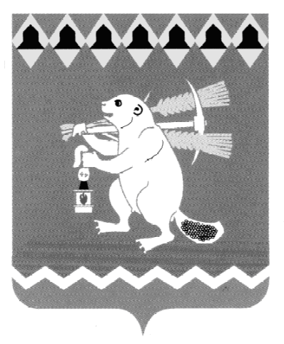
Администрация Артемовского городского округа
ПОСТАНОВЛЕНИЕ

от 24.05.2018 № 527-ПА

О признании утратившим силу постановления Администрации Артемовского городского округа от 20.02.2015 № 264-ПА
«Об утверждении Положения о порядке осуществления муниципального жилищного контроля на территории
Артемовского городского округа»

В связи с утверждением Административного регламента осуществления муниципального жилищного контроля на территории Артемовского городского округа постановлением Администрации Артемовского городского округа от 29.06.2017 № 737-ПА, руководствуясь статьей 31 Устава Артемовского городского округа,
ПОСТАНОВЛЯЮ:
1. Признать утратившим силу постановление Администрации Артемовского городского округа от 20.02.2015 № 264-ПА «Об утверждении Положения о порядке осуществления муниципального жилищного контроля на территории Артемовского городского округа».
2. Постановление опубликовать в газете «Артемовский рабочий» и разместить на официальном сайте Артемовского городского округа в информационно-телекоммуникационной сети «Интернет».
3. Контроль за исполнением постановления возложить на заместителя главы Администрации Артемовского городского округа - начальника Управления по городскому хозяйству и жилью Администрации Артемовского городского округа Миронова А.И.

Глава Артемовского городского округа А.В. Самочернов

